Публичный отчет МДОУ детского сада № 139 г. Пензы
об использовании денежных средств, полученных за победу в муниципальном конкурсе дошкольных образовательных учреждений, реализующих комплекс мероприятий по созданию и внедрению новых образовательных технологий, методов и форм дошкольного образования.

Муниципальное дошкольное образовательное учреждение детский сад комбинированного вида № 139 с приоритетным осуществлением физического и познавательно – речевого развития дошкольников функционирует с 1982 года.

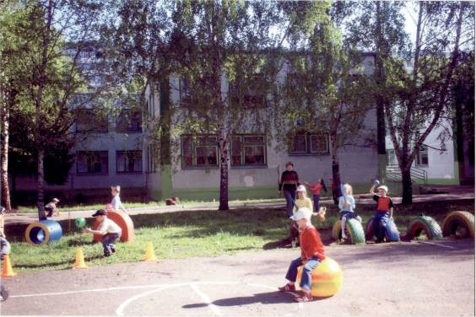

На протяжении ряда лет детский сад был победителем многих городских конкурсов:
- организация предметной коррекционно-развивающей среды – 1 место;
- детский сад года – 1 место;
- «7 ступеней к прекрасному» -2 место;
- «В кругу семьи» - 2 место.
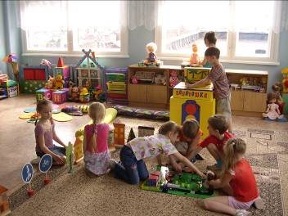
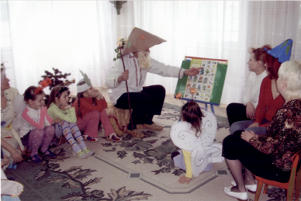

Итогом достижения нашего учреждения стала победа в муниципальном конкурсе дошкольных образовательных учреждений, реализующих комплекс мероприятий по созданию и внедрению новых образовательных технологий, методов и форм дошкольного образования и получения денежного вознаграждения в размере двухсот тысяч рублей.
Полученные средства были успешно и в срок освоены. Результатом стало оборудование и оформление речевого реабилитационного центра:
- шкафы для пособий;
- шкафы для игрушек;
- дидактический стол;
- детские столы и стулья;
- детские игровые модули («игровой дом», «веселые старты», игровые маты, детская игровая мебель, сухой бассейн с шарами);
- спортивное оборудование (велотренажеры -2 шт., беговые дорожки -2 шт., детский спортивный комплекс «Карусель»);
- телевизор, компьютер, DVD- плеер -1 комплект.
Предметно-развивающую среду кабинета пополнили дидактическим и игровым материалом (демонстрационный материал, дидактические игры, конструкторы, игрушки).
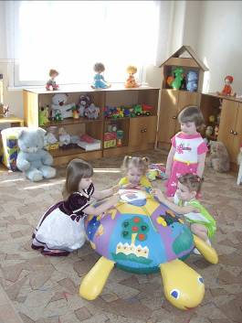
Все пространство кабинета доступно детям. Для уголка уединения приобрели аквариум, где можно понаблюдать за рыбками и покормить их.
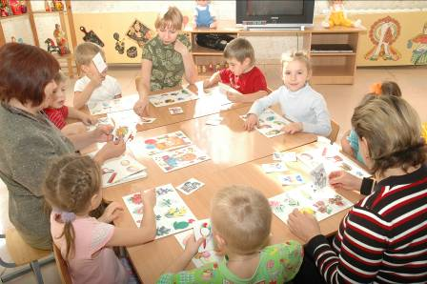

Использование специалистами нашего дошкольного учреждения достаточно широкого спектра профессионально-значимых знаний и умений в сочетании с творческим подходом к их применению в условиях речевого реабилитационного центра детского сада выводит нашу деятельность на новый уровень, отвечающий потребностям детей с нарушениями речи и запросам их родителей.

